БЕЛОРУССКАЯ ЖЕЛЕЗНАЯ ДОРОГА
ЦЕНТР ЗАЩИТЫ ИНФОРМАЦИИ

УТВЕРЖДАЮ:
Начальник Центра защиты
информации
______________ С.П.Калютчик
«_____ »____________2017 г.

АВТОМАТИЗИРОВАННАЯ СИСТЕМА

«Электронная перевозка»
(АС «Электронная перевозка»)

Инструкция пользователя по установке

элемента ActiveX «capitool.dll»

Листов 4

2017

1. Проверьте разрешения для элементов ActiveX. Меню «Сервис» - «Свойства обозревателя» - вкладка «Безопасность» - ярлык «Местная интрасеть» и/или ярлык «Надежные узлы» - кнопка «Другой». Установите разрешения согласно скриншоту:

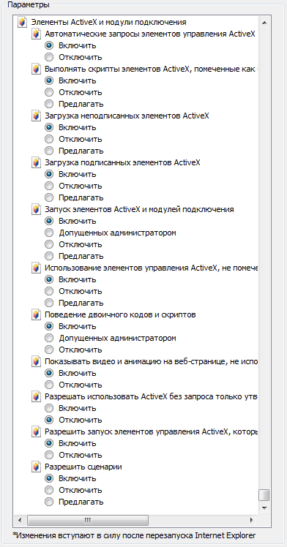

После изменения установок зайдите в «Электронную перевозку» и попробуйте подписать какой-нибудь документ. Если документ подписать не удалось выполните пункт 2.

2. Удалите уже установленный ранее в автоматическом режиме браузером Internet Explorer элемент ActiveX «capitool.dll». Для этого закройте все запущенные копии Internet Explorer, зайдите в одну из папок (данные папки могут иметь аттрибуты «Скрытый» и/или «Системный» и не будут видны в обычном режиме просмотра.):

C:\Windows\Occache\
C:\Windows\Downloaded Program Files\

И выполните команду разрегистрации «от имени администратора»:

regsvr32 -u "C:\Windows\Downloaded Program Files\capitool.dll"

Так же удалите все папки CONFLICT внутри указанных выше папок. Зайдите в «Электронную перевозку», и попробуйте подписать какой-нибудь документ. Internet Explorer должен автоматически скачать и зарегистрировать последнюю версию «capitool.dll». Если подписать не удалось выполните пункт 3.

3. Если элемент ActiveX «capitool.dll» регистрировался ранее вручную, то необходимо его разрегистрировать, скачав по адресу https://ep.isc.by/ep/capitool.dll и выполнив команду из пункта 2.
Зайдите в «Электронную перевозку», и попробуйте подписать какой-нибудь документ. Internet Explorer должен автоматически скачать и зарегистрировать последнюю версию «capitool.dll». Если подписать не удалось выполните пункт 4.

4. Запустите Internet Explorer «от имени администратора» и попробуйте подписать какой-нибудь документ. Если операция выполнилась успешно, то это свидетельствует об отсутствии прав у пользователя для регистрации данного элемента в Windows (случай с доменными пользователями) или об отсутствии необходимых прав безопасности на папки из пункта 2. Щелкните правой кнопкой мышки по папке, выберите «Свойства» - вкладка «Безопасность». Группы или пользователи: «система», «прошедшие проверку» и «администраторы», должны иметь полные права доступа к папке. Группы или пользователи: «Пользователи» и/или «Все» - минимум права на «чтение и выполнение», «список содержимого папки», «чтение».

5. Если не помог ни один из предыдущих пунктов, то необходимо скачать «capitool.dll» по адресу из пункта 3, расположить лучше всего в одну из папок пункта 2, и зарегистрировать вручную «от имени администратора» командой:

regsvr32 "C:\Windows\Downloaded Program Files\capitool.dll"

Но необходимо помнить, что в таком случае Internet Explorer не будет автоматически скачивать и устанавливать новую версию «capitool.dll». При дальнейшем возникновении ошибок из-за несоответствия версии, необходимо будет повторно производить скачивание и регистрацию «capitool.dll» вручную.

